ВСЕРОССИЙСКАЯ ОЛИМПИАДА ШКОЛЬНИКОВ

ПО ОСНОВАМ БЕЗОПАСНОСТИ И ЗАЩИТЫ РОДИНЫ

РЕГИОНАЛЬНАЯ ПРЕДМЕТНО-МЕТОДИЧЕСКАЯ КОМИССИЯ

_____________________________________________________________________________

ОТВЕТЫ НА ОЛИМПИАДНЫЕ ЗАДАНИЯ ТЕОРЕТИЧЕСКОГО ТУРА

третьей возрастной группы (10 класс) муниципального этапа

всероссийской олимпиады школьников по основам безопасности и защиты Родины

2024-2025 учебный год

**МОДУЛЬ 1.**

**Задание 1.**

**1** Устранение угрожающих факторов и обеспечение безопасных условий для оказания первой помощи

**2** Обзорный осмотр для выявления продолжающегося наружного кровотечения, его временная остановка при наличии

**есть сознание**

**есть дыхание**

**9.** Вызов скорой медицинской помощи (если вызов скорой медицинской помощи не осуществлялся ранее), контроль состояния пострадавшего, оказание пострадавшему психологической поддержки, перемещение, транспортировка пострадавшего, передача пострадавшего выездной бригаде скорой медицинской помощи

**8.** Придание и поддержание оптимального положения тела пострадавшего

**7.** Оказание помощи пострадавшему в принятии лекарственных препаратов

**5.** Проведение подробного осмотра и опроса пострадавшего для выявления состояний, угрожающих его жизни и здоровью

**3** Определение признаков жизни (сознания и дыхания)

**6.** Оказание первой помощи пострадавшему в зависимости от характера состояний, угрожающих его жизни и здоровью

**4.1 нет сознания, нет дыхания**

Вызов скорой медицинской помощи, проведение сердечно-легочной реанимации

**4.2 нет сознания, есть дыхание**

Поддержание проходимости дыхательных путей. Вызов скорой медицинской помощи (если вызов не осуществлялся ранее)

Появление

признаков

жизни

**Задание 2.**

**Варианты ответа:**

2. Водителю, имеющему водительское удостоверение на право управления транспортными средствами любой категории или подкатегории в течение 2 и более лет, можно перевозить людей на мопеде.

3. При поездке на экскурсию число детей не должно превышать количество оборудованных для сидения мест в автобусе.

6. Проезд в кузове грузового автомобиля с бортовой платформой, не оборудованной для перевозки людей, разрешается только лицам, сопровождающим груз или следующим за его получением, при условии, что они обеспечены местом для сидения, расположенным ниже уровня бортов.

9. Перевозка детей в возрасте младше 7 лет в легковом автомобиле и кабине грузового автомобиля, конструкцией которых предусмотрены ремни безопасности либо ремни безопасности и детская удерживающая система ISOFIX, должна осуществляться с использованием детских удерживающих систем (устройств), соответствующих весу и росту ребенка.

10. Запрещается перевозить детей в возрасте младше 12 лет на заднем сиденье мотоцикла.

**Задание 3.**

|  |  |
| --- | --- |
| Запрещено перевозить на борту воздушного судна пассажирами в зарегистрированном багаже и в вещах, находящихся при пассажирах | Разрешено перевозить на борту воздушного судна пассажирами с соблюдением требуемых условий |
| 1, 3, 4, 7, 9 | 2, 5, 6, 8, 10 |

**Задание 4.**

|  |  |
| --- | --- |
| **Знак безопасности** | **Смысловое значение знака** |
| Знак выход направо вниз с надписью Exit | Выход направо вниз |
| Знак огнетушитель налево | Огнетушитель налево |
| Picture background | Медицинский кабинет и аптечка налево вниз |
| https://e-ecolog.ru/docs_files/_V99m5aktRhpXZ3eFw_fb.png | Пожарный кран налево |

**Задание 5.**

|  |  |
| --- | --- |
| Термин | Определение термина |
| 3. Траппинг | Вид мошенничества с банковскими картами, при котором в картридер банкомата помещается специальный кармашек, изготовленный из пластика или фотоплёнки, крадущий банковскую карту |
| 1. Скимминг | Вид мошенничества с банковскими картами, при котором на банкомат устанавливается специальное считывающее устройство, который копирует данные с магнитной карты |
| 4. Финансовая пирамида | Обещание высокой доходности, в несколько раз превышающей рыночный уровень, гарантирование доходности (запрещено на рынках ценных бумаг) |
| 5. Фишинг | Вид интернет-мошенничества, используемый для получения идентификационных данных пользователей, применяется для кражи паролей, номеров карт, банковских счетов и другой конфиденциальной информации |
| 2.Телефонный вишинг | Попытка мошенников обманным путем выведать у жертвы какие-то конфиденциальные сведения при телефонном разговоре |

**Задание 6.**

Х= 3*150:5 = 90 м

Высота трубы 90 метров.

**Задание 7.**

|  |  |  |
| --- | --- | --- |
|  | Picture background | Picture background |
| Название | ПФМ-1С (Лепесток) | МОН-50 |
| Тип мины | фугасная | осколочная |
| Направленного действия | ненаправленного действия | направленного действия |
| Взрыватель нажимного/натяжного действия | нажимного действия | натяжного действия |
| Дистанционное управление | нет | да |

**МОДУЛЬ 2.**

**Заполните таблицу, указав только один из предложенных вариантов.**

**За правильный ответ будет начислен 1 балл.**

1. Для разбивки лагеря в походе наиболее подходящим (безопасным) местом является:

а) подножие горного склона;

б) овраг;

в) опушка леса;

г) поляна с одиноко стоящим высоким дубом.

1. Упругие колебания, распространяющиеся в Земле от очагов землетрясений, называются:

а) землетрясение;

б) вулканическое землетрясение;

в) предвестник землетрясения;

г) сейсмическая волна.

1. 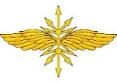Этот петличный знак подтверждает принадлежность к:

а) войскам связи;

б) автомобильным войскам;

в) железнодорожным войскам;

г) сухопутным войскам.

1. С помощью какого механизма передачи передаётся корь?

а) фекально-оральный;

б) кровяной (трансмиссивный);

в) аэрогенный (респираторный);

г) контактный.

1. Знаки рельефа на топографических картах изображаются:

а) коричневым цветом;

б) чёрным цветом;

в) красным цветом;

г) зелёным цветом.

1. К геофизическим относится ЧС:

а) сель;

б) засуха;

в) землетрясение;

г) тайфун.

1. Поражение электрическим током напряжением до 380 В, вызывает у пострадавшего следующее повреждение:

а) электрические метки;

б) судороги и спазм дыхательной мускулатуры;

в) отек мозга;

г) разрывы внутренних органов.

1. Использование устройства спасательного прыжкового пневматического рассчитано на максимальную высоту спасания:

А) 10 м;

Б) 20 м;

В) 25 м;

Г) 30 м.

1. Признаками кровопотери НЕ являются:

А) чувство жажды;

Б) головокружение;

В) обморок (чаще при попытке встать);

Г) редкое сердцебиение.

1. 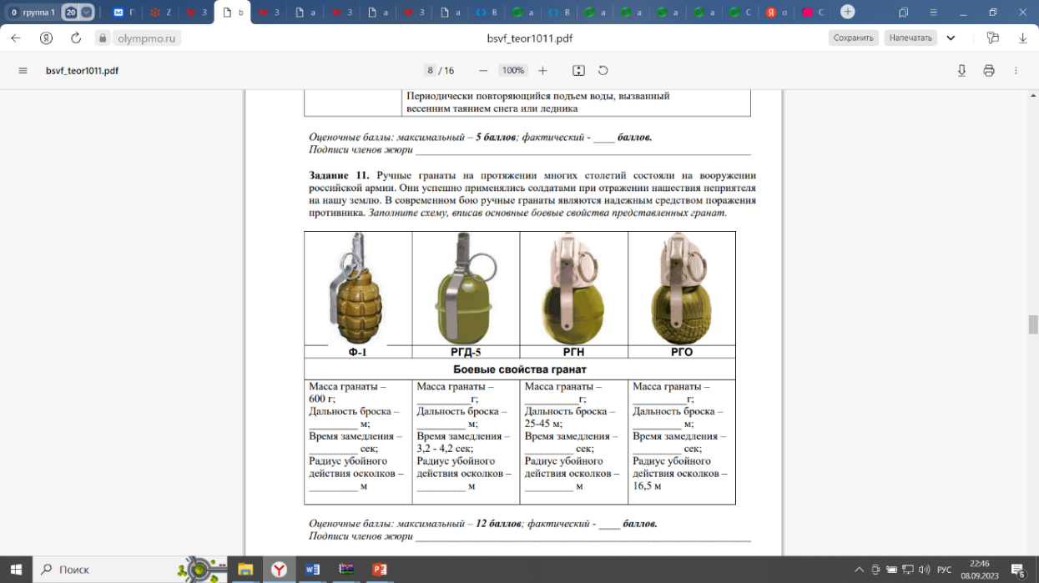На рисунке изображена граната:

а) РГ-42;

б) Ф-1;

в) РГК-3;

г) РГД-5.

1. Класс пожара F по виду горючего материала соответствует:

а) пожару плавящихся твердых веществ;

б) пожару газов;

в) пожару твердых горючих веществ;

г) пожару радиоактивных отходов.

1. Решение о применении Вооруженными Силами Российской Федерации вооружения с территории Российской Федерации против находящихся за ее пределами террористов принимает:

а) Президент Российской Федерации;

б) Государственная Дума Федерального Собрания Российской Федерации;

в) Министр обороны Российской Федерации по согласованию с Президентом Российской Федерации;

г) Совет Федерации Федерального Собрания Российской Федерации

1. В случае ДТП в первую очередь водителю необходимо:

а) вызвать сотрудников Госавтоинспекции;

б) вызвать скорую медицинскую помощь;

в) выставить знак аварийной остановки;

г) сфотографировать место ДТП.

1. Радиус убойного действия осколков ручной гранаты РГН составляет:

а) 6,5 м;

б) 8,7 м;

в) 16,5 м;

г) 25 м.

15. Одним из параметров поражающего фактора воздушной ударной волны является:

а) время нарастания давления до максимального значения;

б) скорость разлета обломка, осколка;

в) импульс фазы сжатия;

г) максимальное давление.

1. 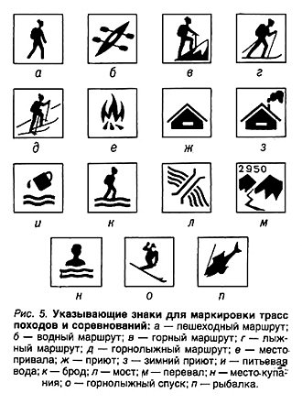 Этот туристский знак имеет смысловое значение:

а) брод;

б) место привала;

в) костер разводить здесь;

г) приют.

1. Количество воды, протекающее через поперечное сечение реки в секунду (м³/с) при наводнении – это:

а) расход воды;

б) объем воды;

в) уровень подъема воды;

г) скорость течения воды.

1. Физиологическая потребность в белке для взрослого населения (в процентах от энергетической суточной потребности) составляет

А) 8–9%;

Б) 12–14%;

В) 17–20 %;

Г) 21–24%.

1. Граждане Российской Федерации за осуществление террористической деятельности несут:

а) уголовную ответственность;

б) гражданско-правовую ответственность;

в) административную ответственность;

г) материальную ответственность.

1. Если во время купания человек попал в тягун (разрывное течение), то оптимальным решением для спасения жизни является:

а) плыть против течения;

б) плыть по течению;

в) плыть перпендикулярно течению;

г) плыть под водой от берега.

***Заполните таблицу, указав все верные ответы из предложенных вариантов***

***(не более 2-х ответов).***

***За правильно указанные ответы в каждом задании начисляется 2 балла.***

1. К экстремистской деятельности относится:

а) подстрекательство к террористическому акту;

б) пропаганда идей терроризма;

в) распространение материалов, призывающих к осуществлению террористической деятельности;

г) воспрепятствование осуществлению гражданами их избирательных прав соединённые с насилием либо угрозой его применения;

д) публичное оправдание терроризма и иная террористическая деятельность.

1. Формирование активного приобретённого иммунитета у человека происходит:

а) после перенесённого инфекционного заболевания;

б) вследствие закаливания организма;

в) вследствие применения витаминов;

г) в результате занятий физической культурой;

д) после профилактических прививок.

1. Снежная лавина обладает поражающими факторами:

А) физическим;

Б) сейсмическим;

В) гидродинамическим;

Г) аэродинамическим;

Д) гравитационным.

1. Контрастный черный цвет имеют знаки безопасности в областях применения:

А) Запрещение опасного поведения или действия;

В) Обозначение непосредственной опасности;

В) Предупреждение, предостережение о возможной опасности;

Г) Сообщение об аварийном отключении или аварийном состоянии оборудования (технологического процесса);

Д) Обозначение возможной опасности, опасной ситуации.

1. В рамках обязательной подготовки гражданина РФ к военной службе предусматривается:

а) военно-патриотическое воспитание;

б) гражданско-патриотическое воспитание;

в) получение начальных знаний в области обороны;

г) обучение по программе военной подготовки солдат, матросов запаса в военной образовательной организации высшего образования;

д) занятие военно-прикладными видами спорта.

1. Роль окислителя при возникновении и развитии пожара может выполнять:

а) окислы азота;

б) пропан;

в) метан;

г) фтор;

д) азот.

1. Жиры, входящие в состав клеток, выполняют две основные функции:

а) структурную;

б) каталитическую;

в) энергетическую;

г) регуляторную;

д) транспортную.

1. К боевым отравляющим веществам, временно выводящим личный состав из строя, относятся:

А) зоман;

Б) стафилококковый токсин;

В) дифосген;

Г) синильная кислота;

Д) би-зет.

1. Клещи являются переносчиками следующих инфекционных заболеваний человека:

а) энцефалит;

б) малярия;

в) чума;

г) дизентерия;

д) конъюнктивит;

е) болезнь Лайма (боррелиоз).

1. В области пожарной безопасности граждане Российской Федерации обязаны:

а) принимать участие в установлении причин пожаров в помещениях и строениях, находящихся в их собственности (пользовании);

б) иметь в помещениях и строениях, находящихся в их собственности (пользовании), первичные средства тушения пожаров и противопожарный инвентарь;

в) тушить пожар в помещениях и строениях, находящихся в их собственности (пользовании), с использованием первичных средств пожаротушения;

г) обеспечивать себя средствами индивидуальной защиты органов дыхания;

д) оказывать содействие пожарной охране при тушении пожаров.